Lumière
MATÉRIELS :
Tubes : Tube de fée
Filtres : &<Bkg Designers sf10 IV> / <Starmaker … [AFS IMPORT] / SPLITDIS
Placer la souris sur ce lien puis enfoncer le bouton CTRL et click gauche de la souris pour ouvrir ce lien.
http://ilmiouniverso.net/Pagina_Filtri.html

1 – Ouvrir votre tube fée puis, avec l’outil pipette choisir choisir une couleur fonce pour l’avant plan (la mienne #c58df9) et une couleur pâle pour l’arrière plan (la mienne #feeec2).
2 - Ouvrir une nouvelle image de 1280 x 400 pixels. (Fichier / Nouveau).
3 - Cliquer gauche de la souris sur l’avant plan ou l’arrière plan et dans … Propriété Styles et textures … Choisir … Dégradé … puis cliquer sur … Dégradé Linéaire, suivre les configurations de la capture ci-bas.
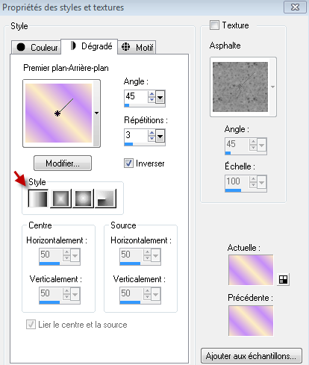
4 - Placer ce dégradé dans votre nouvelle image.
5 - Effets / Effets de textures / Mosaïque … couleur #925270, comme la capture.
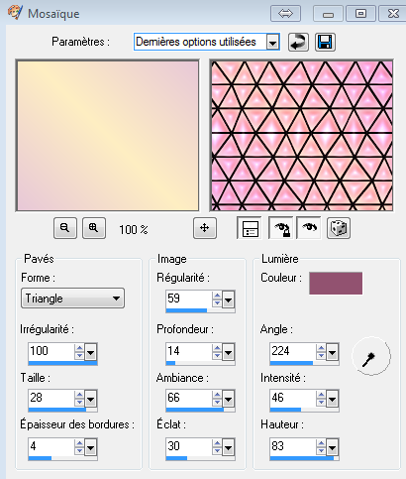
6 - Effets / Effets de réflexion / Kaléidoscope, comme la capture.
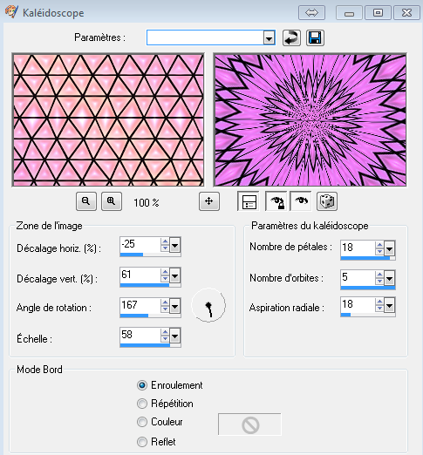
7 - Effets / Effets de distorsion / Distorsion de l’objectif … comme la capture.
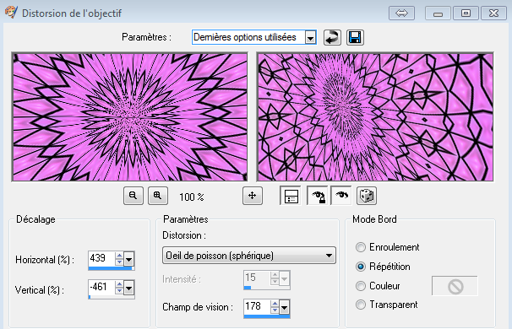
8 - Effets / Modules externes … I.C.NET Software / Filters Unlimited 2.0 ...
&<Bkg Designers sf10 IV> / <Starmaker...> . Configuration comme la capture.
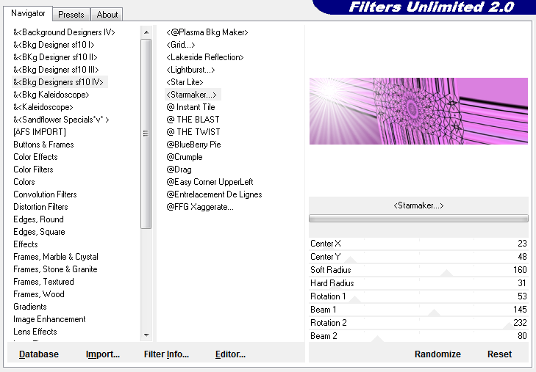
9 - Effets / Modules externes … I.C.NET Software / Filters Unlimited 2.0 ...
[AFS IMPORT] / SPLITDIS ... Valeur par défaut comme la capture.
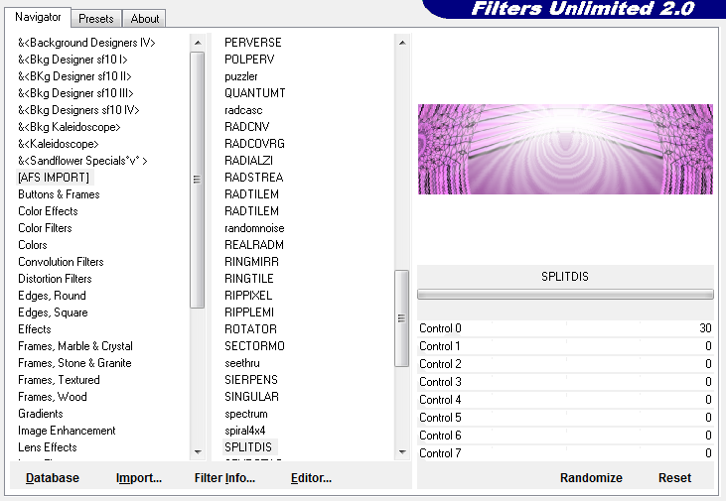
10 - Copier votre tube fée ou celui que vous avez choisi puis … Edition / Coller comme un nouveau calque sur votre travail.
11 - Image / Redimensionner à 90 pour cent, tous les calques non coché.
12 - Effets / Effets 3D / Ombre portée, couleur blanche et … Ombre sur le nouveau calque non coché puis config. comme sur la capture.
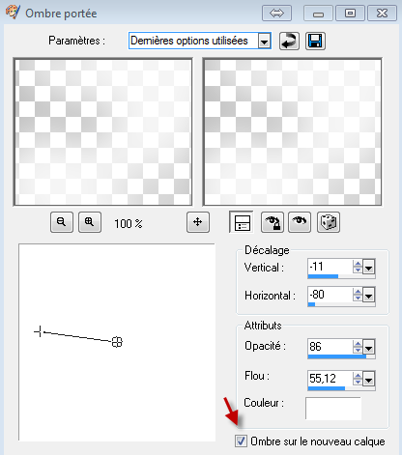
13- Image / Taille de support … On ajoute sur notre papier top 5 pixels en haut et 5 pixels en bas, donc, 10 pixels en tout … Comme la capture.
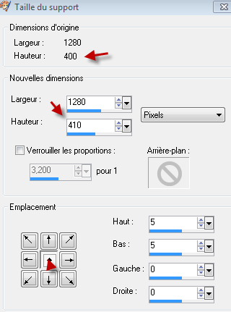
14 - On se place sur le calque fond et … Avec l’outil « baguette magique » configurée comme sur la capture,
on sélectionne la bordure de 5 pixels du haut de votre travail et en tenant la touche majuscule de votre clavier enfoncée, on clique sur la bordure de 5 pixels du bas.
15 - Avec l’outil ... Pipette … on va chercher la couleur noir d’une ligne de votre papier top … ma couleur #272727.
16 - Avec l ‘outil pot de peinture, on colorise ses deux bordures.
17 - Effets / 3D / Biseautage intérieur … par défaut, comme la capture.
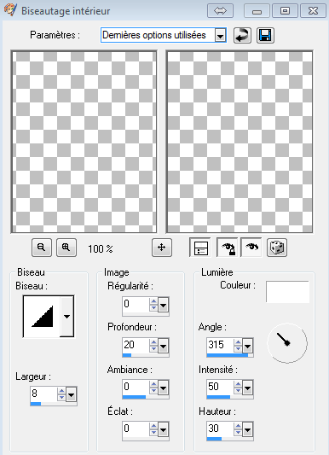
18 - Se placer sur le calque du haut, ajouter un nouveau calque puis signer votre chef d’œuvre, avec ma police ( ou la vôtre)… configuration sur la capture.
Et voilà si vous ne faites pas d’animation, votre papier top est terminé.
19 - On l’enregistre en ipeg optimisé … Fichier / Exporter / Fichier jpeg optimisé… compression à 20.

Si vous avez le goût de faire l’animation, alors suivez-moi.
Si vous avez enregistré en jpeg, nous devons retourner en arrière, on doit cliquer sur la petite flèche en jaune comme sur la capture.

ANIMATION
1 - Retourner sur le calque de l’ombre et le dupliquer 2 fois pour en faire 3 en tout.
2 - On les renomme 01 – 02 et 03 en débutant avec celui du bas.
3 - On se place sur le calque 02 puis on baisse l’opacité de ce calque à 85 pour cent.
4 - On se place sur le calque 03 puis on baisse l’opacité de ce calque à 75 pour cent.
5 - On ferme l’œil des calques 02 et 03 puis on se place sur le calque 01 en s’assurant que l’œil soit ouvert.
6 - Edition / Copier avec fusion …
7 - On ouvre animation shop et on clique sur … Edition / Coller / Comme une nouvelle animation.
8 - On retourne dans psp, on ferme l’œil du calque 01 et on ouvre le calque 02.
9 - Edition / Copier avec fusion …
10 - On retourne dans animation shop et on clique sur … Edition / Coller / Après l’image active.
11 - On retourne dans psp, on ferme l’œil du calque 02 et on ouvre le calque 03.
12 - Edition / Copier avec fusion …
13 - On retourne dans animation shop et on clique sur … Edition / Coller / Après l’image active.
14 - On vérifie notre animation, Affichage / Animation, si tout est à votre goût on enregistre en gif.
15 - Diminuer un peu la vitesse de son animation, pour cela…
Edition / Sélectionner tout.
Animation / Propriété de l’image à 20, comme sur la capture.
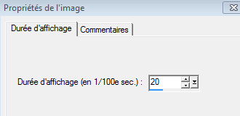
16 - On regarder encore une fois si l’animation vous plaît… si oui …
Fichier / enregistrer sous, puis suivre les étapes que vous voyez à l’écran , soit, donner un nom à votre papier top, puis , cliquer sur Enregistrer et Cliquer sur …
Suivant /Suivant / Suivant puis sur Terminer.
Notre petite animation est maintenant terminée.

Nous pouvons faire une petite tuile de fond.
TUILE
1 - Ouvrir une nouvelle image de 300 x 300 pixel.
2 - Avec l’outil pipette choisir une couleur dans votre papier top.
3 - Avec l’outil pot de peinture, colorer votre tuile de cette couleur.
4 - Effets / Effets d’image / Mosaïque sans jointure.
5 - Enregistrer en jpeg … Fichier / Exporter / Fichier jpeg optimisé… compression à 20.
©Ptite Louve … 26 août 2013

